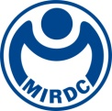
新聞資料NEWS LETTER
金屬中心與大葉大學攜手培育風電專才

為落實培育風力發電高階人才、促進產業升級、推動風力產業發展，於109年2月6日舉辦「共同推動離岸風電產業創新與教育合作備忘錄簽約儀式」，由金屬工業研究發展中心林秋豐執行長與大葉大學施英隆副校長共同簽署。未來雙方將共享離岸風電相關師資、資源，強化學研合作關係，促進雙方實務與學術經驗交流，一起為台灣風電人才培育與產業升級做出貢獻。

離岸風力發電是政府當局重要的綠色能源政策，有鑑於人才需求之迫切性，預估在2025年前離岸風電人才需求將達5,500人次以上。金屬中心林秋豐執行長表示，中心協助能源局建置國際一流的海洋科技人才培訓及海洋產業創新研發基地，並導入專業訓練課程，以離岸風電產業為關鍵觸媒，讓年輕學子瞭解離岸風電產業的現況及工作內容，以利在學期間預先做準備，養成應有的技能及條件，未來投入就業市場後將可迅速成為產業需要的人才，進一步帶動整體海洋科技產業發展。

大葉大學施英隆副校長指出，大葉大學積極推動產學合作，為社會及企業培育人才。去年與來自丹麥的沃旭能源合作「離岸風電學徒計畫」，為全台第一個落實運維人才在地培育的產學合作計畫，培育學生成為離岸風電專業技術人才，而沃旭能源是全球離岸風電龍頭開發商，風電技術相當成熟；加上金屬中心擁有進入風電產業所需的GWO認證教學取證場地與國際認證教官，相信結合產學研三方，讓大葉大學風電學程修課學生不僅能夠順利取得GWO專業證照，落實學用合一，也讓企業找到適才適用的優秀人才。

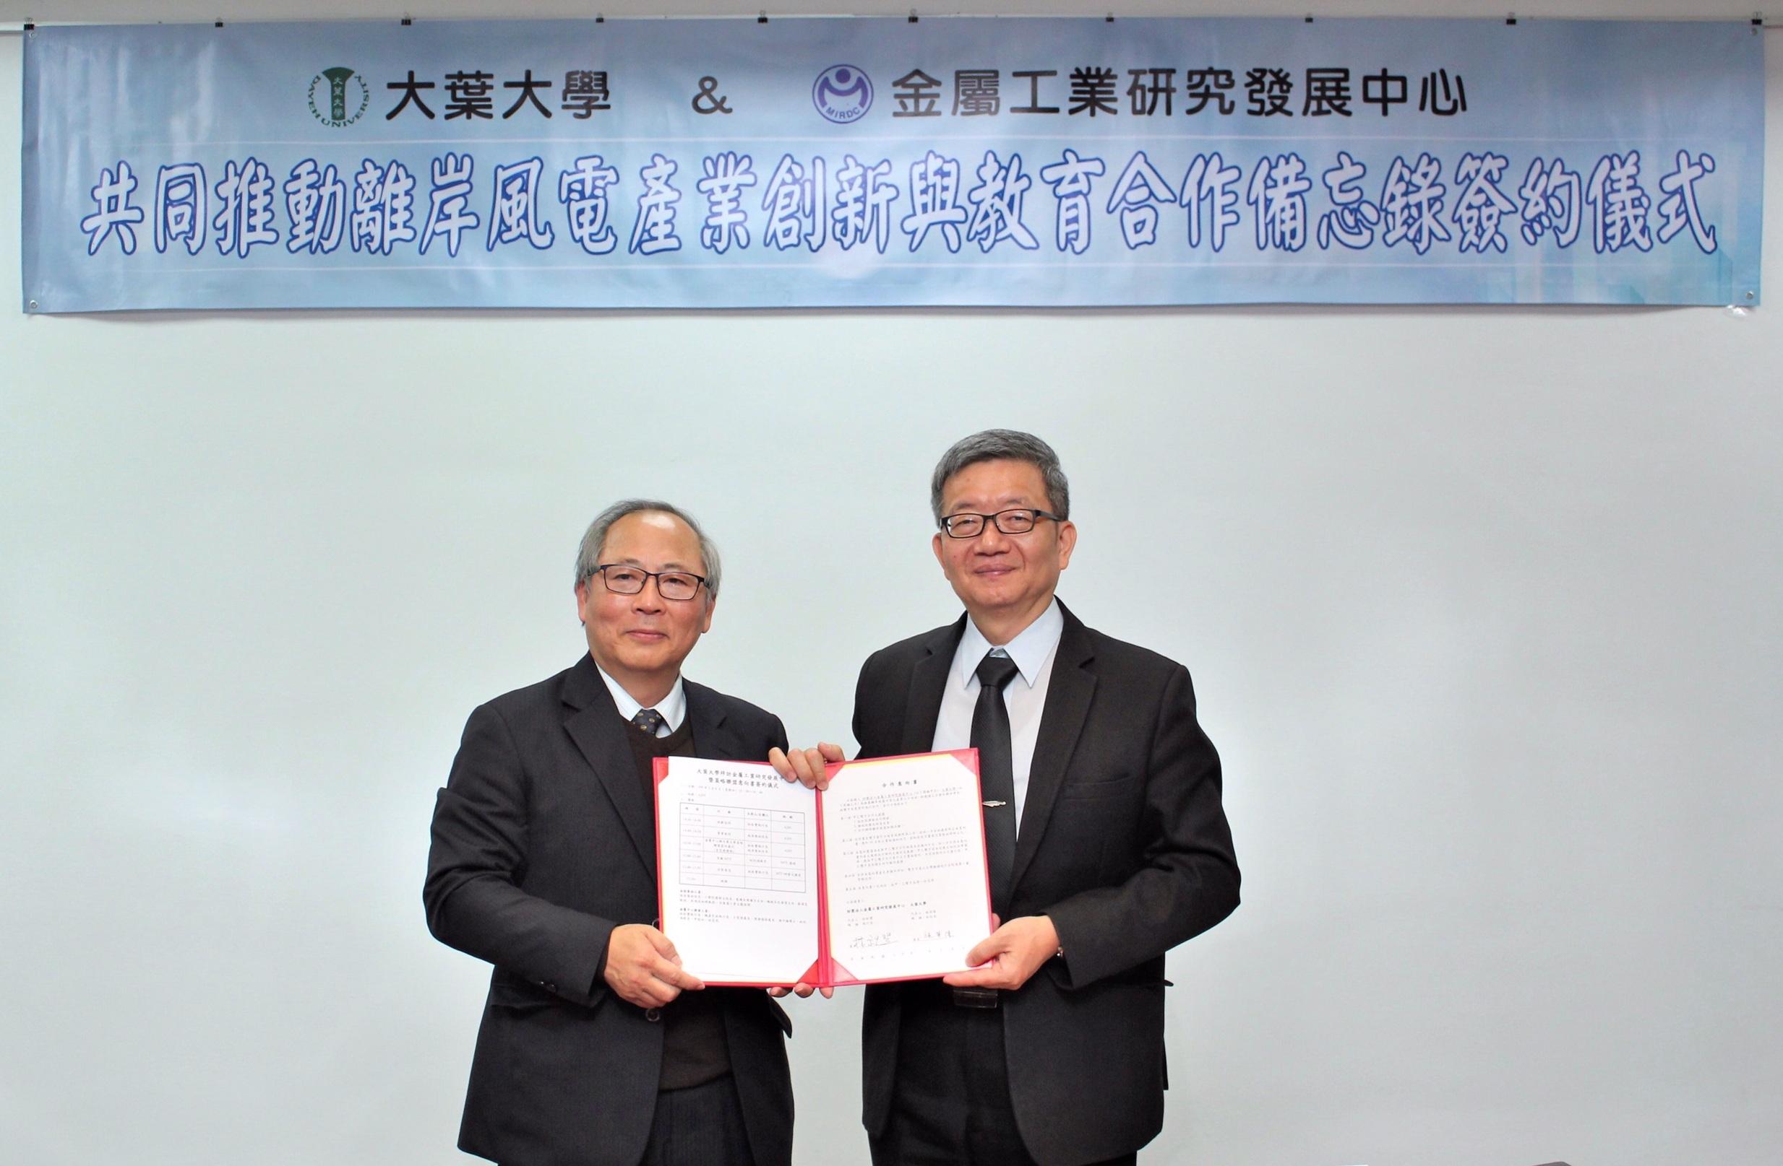

圖一、大葉大學施英隆副校長(左)與金屬中心林秋豐執行長(右)於今天(2/6)簽署合作備忘錄，未來雙方將共享離岸風電相關師資、資源，強化學研合作關係。

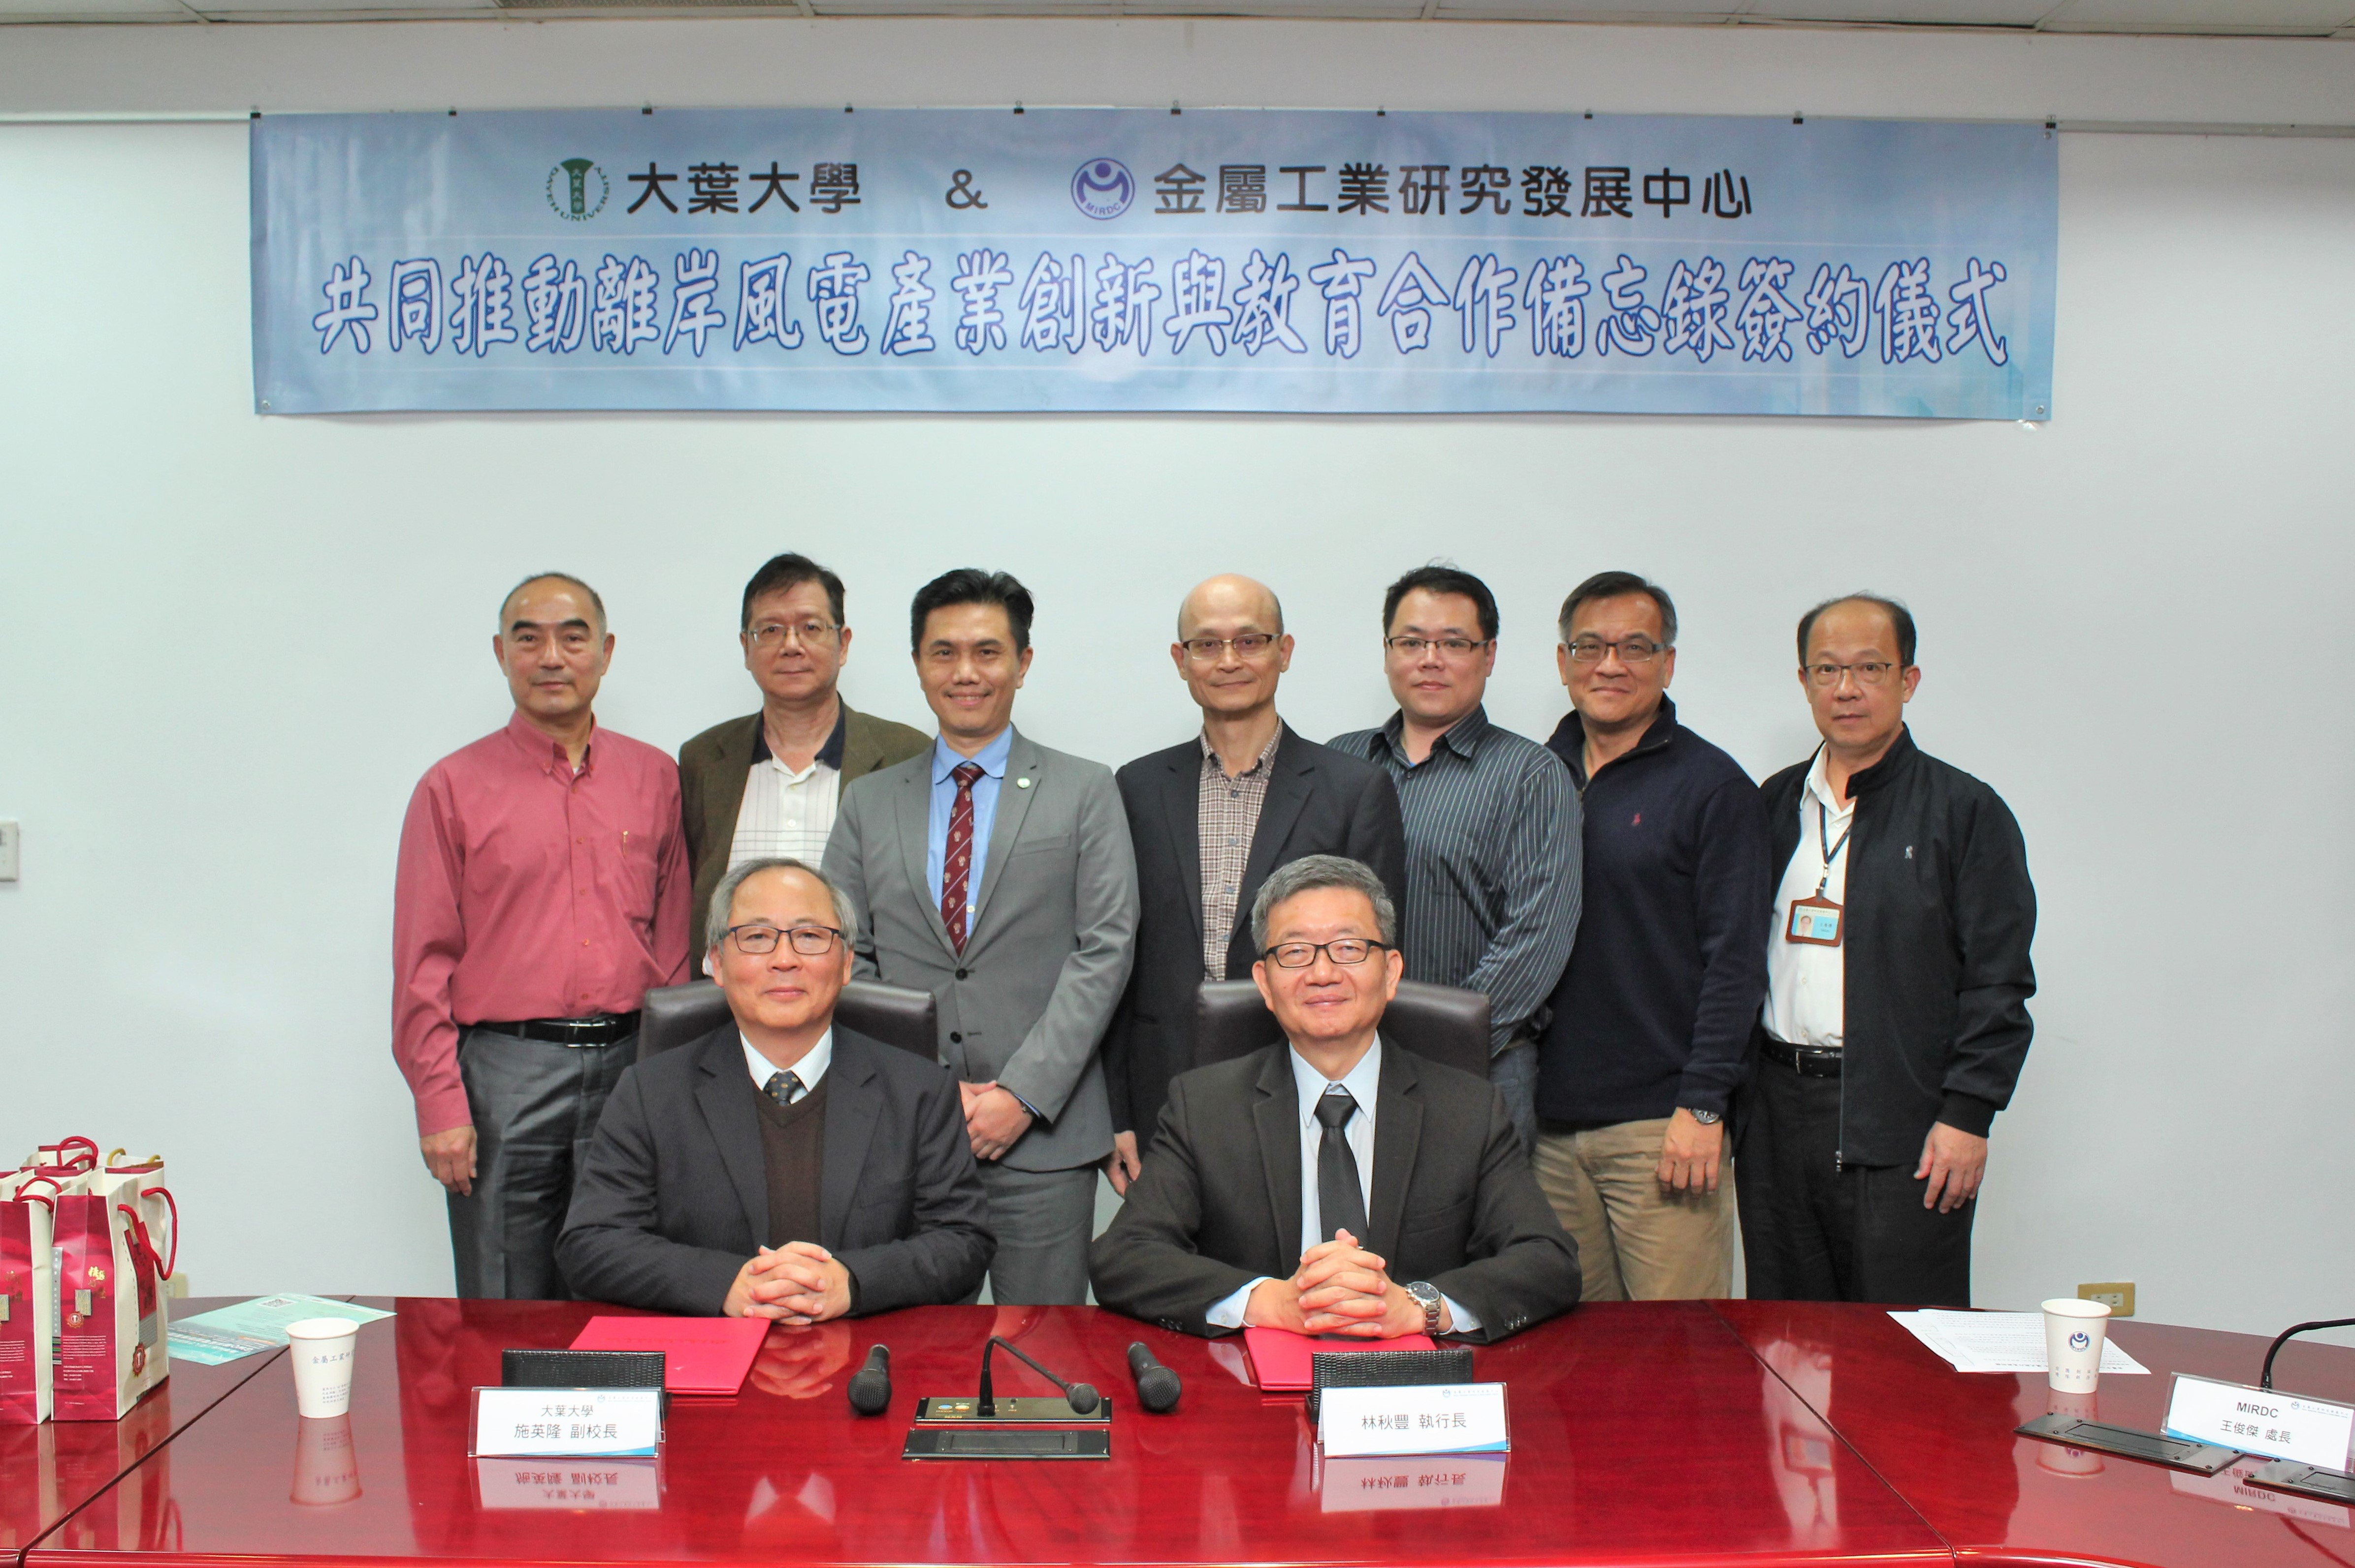
圖二、大葉大學施英隆副校長率領團隊蒞臨金屬中心，促進雙方實務與學術經驗交流，一起為台灣風電人才培育與產業升級做出貢獻。

